Министерство науки и высшего образования РФ

Федеральное государственное автономное

образовательное учреждение

высшего образования

«СИБИРСКИЙ ФЕДЕРАЛЬНЫЙ УНИВЕРСИТЕТ»

ИНСТИТУТ УПРАВЛЕНИЯ БИЗНЕС-ПРОЦЕССАМИ

КАФЕДРА БИЗНЕС-ИНФОРМАТИКИ И МОДЕЛИРОВАНИЯ БИЗНЕС-ПРОЦЕССОВ

**КУРСОВАЯ РАБОТА**

Создание web-приложения с применением современных web-технологий по тематике «Медицинский центр».

Руководитель _________________ А.И. Никитин

подпись, дата

Студент УБ23-09Б, 432322373 _________________ А.В.Дроздова

подпись, дата

Красноярск 2025

**Содержание**

ВВЕДЕНИЕ 3

1 Теоретическая часть 4

1.1 HTML и CSS 4

1.2 JavaScript 6

1.3 PHP 7

1.4 MySQL 8

2 Практическая часть 10

2.1 Требования и описание реализации 10

2.2 Используемые ресурсы 11

2.3 Функциональные возможности сайта 12

2.4 База данных 25

ЗАКЛЮЧЕНИЕ 30

СПИСОК ИСПОЛЬЗОВАННЫХ ИСТОЧНИКОВ 32

# **ВВЕДЕНИЕ**

Цель проекта — создать веб-приложения для медицинского центра, которое обеспечит пользователям удобный доступ к информации о медицинских услугах и записям на приём к врачу. Необходимо разработать платформу, которая поможет пользователям легко записываться на приём, получать информацию о доступных услугах и следить за состоянием своих медицинских записей.

Актуальность данного проекта обусловлена растущим спросом на удобные онлайн-услуги в здравоохранении, а также необходимостью обеспечения удобного доступа к медицинским данным и записи на приём. В условиях современной жизни пациенты всё чаще предпочитают использовать интернет для быстрого поиска медицинской помощи, и создаваемая платформа призвана удовлетворить эти потребности, предлагая простой и доступный интерфейс для записи на приём, а также для получения сведений о медицинских услугах.

В процессе разработки будут использованы современные веб-технологии: HTML5, CSS, JavaScript, PHP и MySQL. Это позволит обеспечить высокий уровень производительности, безопасности и масштабируемости приложения, что особенно важно для работы с персональными данными пациентов и медицинской информацией.

Ожидаемый результат — создание полноценного веб-приложения для медицинского центра, которое позволит пациентам легко записываться на приём, следить за своими записями и получать информацию о доступных медицинских услугах. Приложение будет иметь интуитивно понятный интерфейс, простую навигацию и возможность персонализированного подхода к каждому пациенту, что сделает процесс записи на приём и получения медицинских услуг более удобным и доступным.

В отчете представлены ключевые этапы разработки проекта, используемые технологии и инструменты, а также рассмотрены результаты работы и перспективы дальнейшего развития системы.

# **1 Теоретическая часть**

## **1.1 HTML и CSS**

**HTML** (HyperText Markup Language) — это язык разметки, который используется для создания структуры веб-страниц. Он состоит из различных тегов, которые сообщают браузеру, как отображать содержимое. Например, <h1> используется для заголовков, <p> — для параграфов текста, а <img> — для вставки изображений. Эти элементы называются "тегами" и могут содержать атрибуты, которые добавляют дополнительные свойства. Например, <img src="image.jpg" alt="Описание изображения"> сообщает браузеру, где искать изображение и как его описать для пользователей с ограниченными возможностями.

HTML также включает структурные элементы, такие как:

* Списки: Нумерованные (<ol>) и маркированные (<ul>).
* Ссылки: <a> для создания гиперссылок.
* Таблицы: <table>, <tr>, <td> — для отображения данных в таблицах.
* Формы: <form>, <input>, <button> и другие, которые позволяют собирать данные от пользователей, например, логины и пароли.

Каждый тег HTML может содержать как открывающий, так и закрывающий элемент, что означает, что все содержимое между ними будет относиться к данному тегу. Например, для оформления текста в заголовок уровня 1 используется тег: <h1>Заголовок</h1>. Это позволяет браузеру правильно отображать текст как заголовок.

**CSS** (Cascading Style Sheets) — это язык стилей, который используется для задания визуального оформления элементов HTML. Он позволяет изменять цвет текста, фон, шрифт, добавлять эффекты, а также изменять расположение элементов на странице.

CSS дает разработчикам огромные возможности для оформления веб-страниц. Кроме того, CSS поддерживает различные селектора для применения стилей к конкретным элементам на странице. Например:

* Классы: .class-name — применяются к элементам с атрибутом class.
* Идентификаторы: #id-name — применяются к элементам с уникальным атрибутом id.
* Типы элементов: div, p, a — применяются ко всем элементам определенного типа.

CSS позволяет также создавать адаптивный дизайн (responsive design), что важно для мобильных устройств. Это достигается с помощью медиа-запросов, которые позволяют изменять стиль страницы в зависимости от характеристик устройства, например, ширины экрана.

Для создания более сложных визуальных эффектов, CSS поддерживает анимации и переходы. Например, можно сделать плавное изменение цвета текста при наведении курсора:

Преимущества CSS:

1. Упрощение разработки: С помощью CSS можно централизованно управлять стилями всех страниц сайта, изменяя только один файл стилей.
2. Оптимизация производительности: вместо того, чтобы повторять стили на каждой странице, CSS-файл подключается один раз, и затем используется на всех страницах сайта. Это ускоряет загрузку страниц и снижает нагрузку на сервер.
3. Гибкость и масштабируемость: CSS позволяет изменять внешний вид элементов без необходимости менять их структуру, что делает сайты гибкими и масштабируемыми.
4. Обновления и расширения: CSS регулярно обновляется, добавляются новые свойства и возможности, что улучшает разработку и позволяет реализовывать новые функциональности.

Недостатки CSS:

1. Несоответствие отображения в разных браузерах: несмотря на стандарты, некоторые старые или нестандартные браузеры могут некорректно отображать стили, что требует дополнительной работы по адаптации.

## **1.2 JavaScript**

JavaScript (JS) — это язык программирования, который позволяет добавлять интерактивность и динамичность на веб-страницы. В отличие от HTML и CSS, которые отвечают за структуру и стиль, JavaScript используется для обработки действий пользователя, таких как клики, прокрутка страниц, отправка форм и другие взаимодействия с сайтом. Код на JavaScript выполняется в браузере, что делает его отличным инструментом для создания динамических веб-страниц без необходимости в постоянной связи с сервером.

JavaScript может использоваться для:

* Манипуляции DOM (Document Object Model): это модель, которая представляет структуру HTML-документа. С помощью JavaScript можно изменять элементы на странице, добавлять или удалять их.
* Обработки событий: JavaScript может реагировать на действия пользователей, например, нажатие кнопок или заполнение форм. Это позволяет создавать динамичные интерфейсы.
* Асинхронные запросы: JavaScript позволяет отправлять запросы к серверу и получать данные без перезагрузки страницы с помощью AJAX или fetch API, что делает сайты более быстрыми и удобными.
* Работа с анимациями: JavaScript может создавать анимации, например, плавное изменение размера элементов или анимацию появления/скрытия.

Преимущества JavaScript:

1. Интерактивность: JavaScript позволяет создавать динамичные страницы, которые реагируют на действия пользователей.
2. Асинхронность: С помощью JavaScript можно выполнять операции, такие как загрузка данных с сервера, без блокировки других действий на странице.
3. Поддержка всех браузеров: JavaScript поддерживается всеми современными браузерами, что делает его универсальным инструментом для создания веб-приложений.
4. Большая экосистема: JavaScript имеет множество фреймворков и библиотек (например, React, Angular, Vue.js), которые ускоряют разработку.

Недостатки JavaScript:

1. Зависимость от браузера: так как JavaScript выполняется в браузере, различные браузеры могут интерпретировать его немного по-разному, что требует дополнительных тестирований и корректировок.
2. Производительность: так как код выполняется на клиентской стороне, слишком сложные операции могут замедлить работу сайта, особенно на старых устройствах.

## **1.3 PHP**

PHP — это серверный язык программирования, который используется для создания динамичных веб-страниц и обработки данных на сервере. В отличие от JavaScript, который работает в браузере, PHP выполняется на сервере, и его результат (обычно HTML-код) отправляется в браузер пользователя.

Основные особенности PHP:

* Обработка данных с форм: PHP позволяет принимать и обрабатывать данные, введенные пользователем в форму, такие как имя, email, или пароль.
* Работа с базами данных: PHP активно используется для взаимодействия с базами данных, такими как MySQL, что позволяет хранить и извлекать данные пользователей.
* Генерация динамического контента: С помощью PHP можно создавать страницы, которые изменяются в зависимости от ввода пользователя, времени суток или других факторов.

Преимущества PHP:

1. Простота и доступность: PHP — это один из самых простых для освоения языков программирования. Он позволяет быстро создавать динамичные страницы.
2. Широкая поддержка: PHP используется в большинстве популярных CMS, таких как WordPress, Drupal, Joomla.
3. Мощные возможности работы с базами данных: PHP идеально интегрируется с MySQL и другими СУБД.

Недостатки PHP:

1. Безопасность: несмотря на свою популярность, PHP может быть уязвим для атак, если не применять хорошие практики безопасности.
2. Производительность: хотя PHP достаточно быстрый, он не всегда может быть столь же производительным, как другие серверные языки, такие как Node.js.

## **1.4 MySQL**

MySQL — это популярная система управления базами данных (СУБД), которая широко используется в разработке веб-приложений. Она является основой для хранения данных, таких как информация о пользователях, заказах, товарах и прочее. MySQL является реляционной СУБД, что означает, что данные хранятся в таблицах, которые могут быть связаны между собой.

Особенности MySQL:

* Открытый исходный код: MySQL распространяется бесплатно, что делает его доступным для любого разработчика.
* Высокая производительность: MySQL поддерживает большие объемы данных и работает быстро, что делает его идеальным выбором для веб-разработки.
* Масштабируемость: Система позволяет масштабировать проекты от небольших до крупных с большим количеством данных.

Основные области применения MySQL:

1. CMS (системы управления содержимым): MySQL используется для хранения данных сайтов и управления контентом.
2. Онлайн-магазины и форумы: для хранения информации о пользователях, товарах и заказах.
3. ERP/CRM системы: В малых и средних бизнесах часто разрабатываются решения на базе MySQL для управления внутренними процессами компании.

Преимущества MySQL:

1. Быстрота работы с данными.
2. Простота в установке и настройке.
3. Надежность и безопасность
4. Хорошая поддержка и документация
5. Подходит для масштабирования.

# **2 Практическая часть**

## **2.1 Требования и описание реализации**

Курсовая работа предполагает создание web-приложения на тему «Медицинский центр», используя технологии HTML, CSS, Javascript, PHP, MySQL. Для своего проекта нужно разработать базу данных для управления пользователями, используя СУБД MySQL и реализовать в ней добавление, редактирование, просмотр и удаление пользователей. Необходимо предусмотреть функции авторизации и регистрации пользователей. Также реализовать возможность записи на прием к врачу, просмотра и удаления своих записей для обычных пользователей, а также возможность редактирования данных других пользователей, создания новых услуг и редактирования записей пациентов для администраторов.

Требования к проекту:

1. Должна быть предусмотрена авторизация и регистрация пользователей.
2. Зарегистрированный пользователь имеет право редактировать свои данные и просматривать свои услуги.
3. Администраторы имеют право редактировать пользователей и добавлять услуги.
4. Неавторизированный пользователи имеют право просматривать список услуг
5. Сайт должен быть выдержан в определенном стиле и корректно открываться на любом разрешении.
6. Общий функционал может быть продуман самостоятельно.
7. Важно продемонстрировать не большой объем функционала, а минимальные требования к проекту. Проект может максимально простым, но при этом содержать все необходимые функции.
8. Отдельные бонусы предусмотрены за доп. функционал и красивый дизайн.

## **2.2 Используемые ресурсы**

Для запуска курсовой работы:

* Php 8.4.2
* Mysql server 8.0.4

Для разработки:

* Visual studio code
* PHP Server (brapifra.phpserver)
* PHP Intelephense (bmewburn.vscode-intelephense-client)
* PHP Debug (xdebug.php-debug)
* DBeaver
* Yandex Browser

В качестве сервера для проекта мной был использован сервер PHP 8.4.2 Development Server (php.exe).

Он был вызван в командной строке следующим кодом:

|  |
| --- |
| c:/php/php.exe -S localhost:8080 -t ./WEB_10 |

Также был использован Mysql server 8.0.4.

Для подключения к базе данных mysql в файл C:\PHP\php.ini добавлена ссылка на расширение:

|  |
| --- |
| extension=pdo_mysql |

Для написания кода была использована программа Visual Studio Code, в которую я добавила расширения PHP Server (brapifra.phpserver), PHP Intelephense (bmewburn.vscode-intelephense-client) и PHP Debug (xdebug.php-debug) для работы с PHP-файлами.

Для управления базами данных, создания таблиц, изменения структуры таблиц, добавления, удаления и редактирования записей в таблицах, выполнения SQL-запросов, импорта и экспорта данных и других функций для работы с базой данных использовался DBeaver (Рисунок 1).

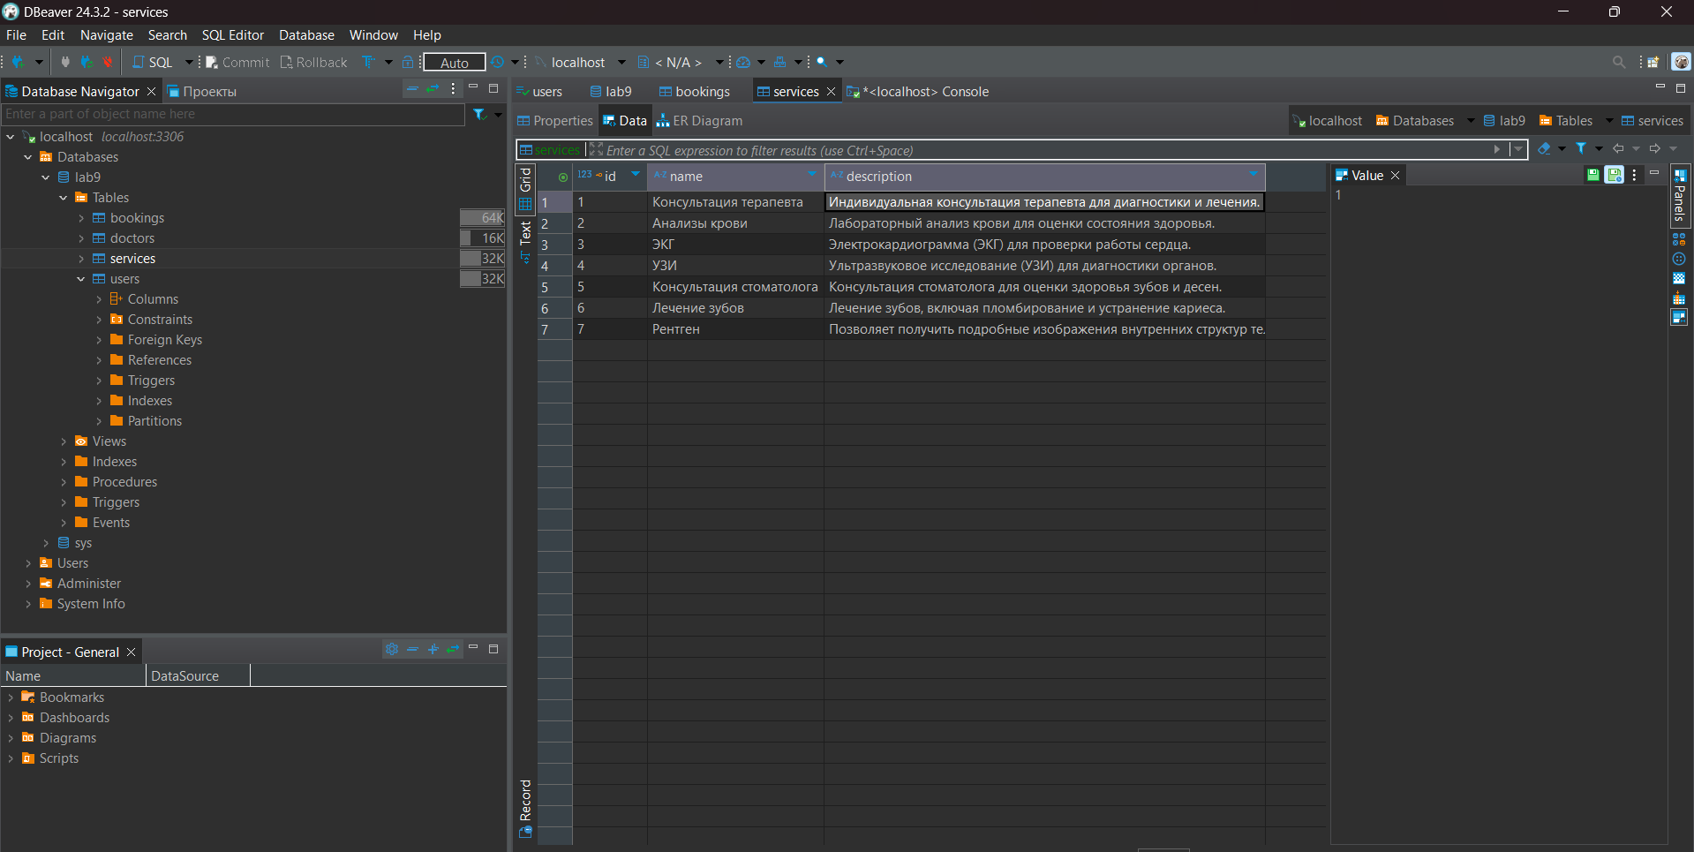

Рисунок 1 – DBeaver

Для открытия проекта сервер запускался в Yandex браузере.

## **2.3 Функциональные возможности сайта**

В первую очередь пользователь попадает на главную страницу Медицинского центра (Рисунок 2).

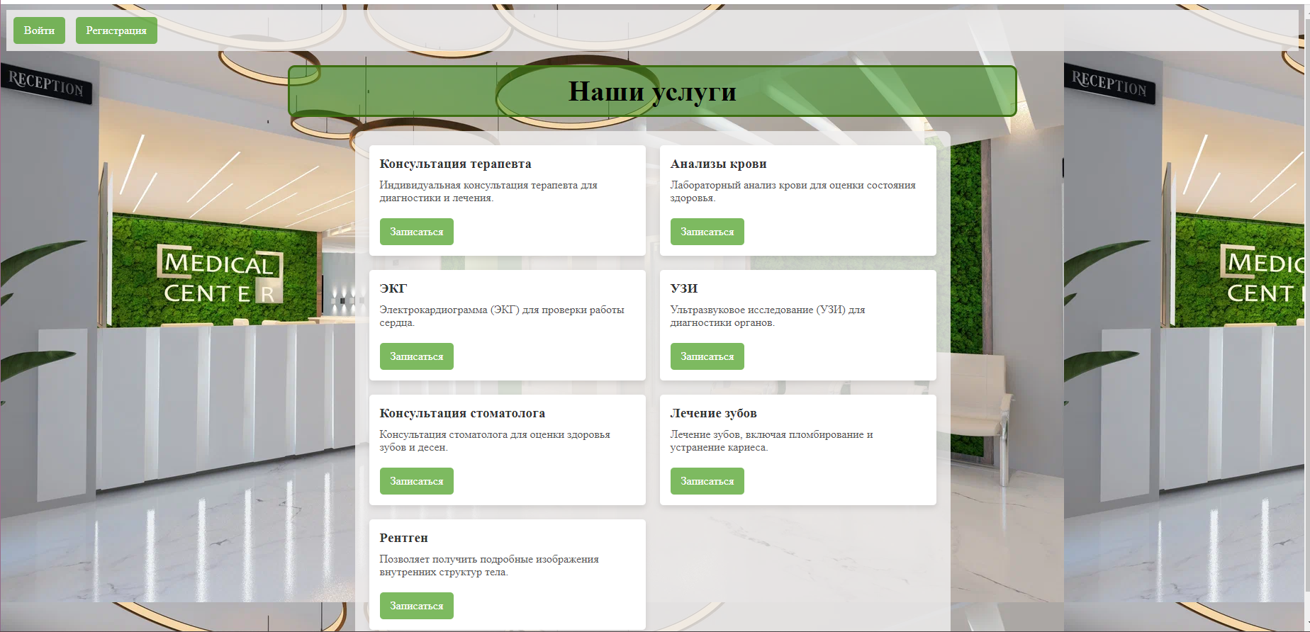

Рисунок 2 - Главная страница для неавторизованного пользователя

Здесь пользователь может просматривать услуги, зарегистрироваться или войти в учетную запись с помощью кнопок «Войти» и «Регистрация».

Если неавторизованный пользователь нажмет на кнопку «Записаться», выйдет ошибка и его перенаправит на страницу регистрации.

При нажатии на кнопку «Регистрация» пользователя переносит на страницу регистрации. Она представлена на Рисунке 3. Ниже в качестве примера кода приведен код этой страницы.

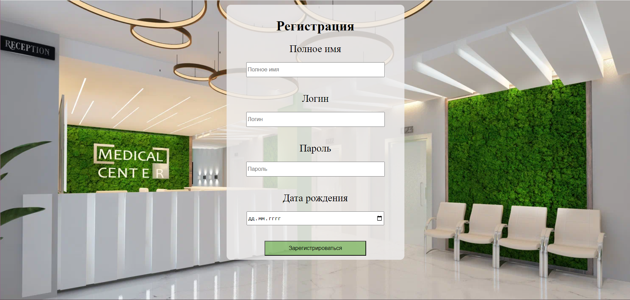

Рисунок 3 – Регистрация

<!DOCTYPE html>

<html lang="en">

<head>

    <meta charset="UTF-8">

    <meta name="viewport" content="width=device-width, initial-scale=1.0">

    <title>Регистрация</title>

    <style>

        body {

            background: url(med_center.jpg);

        }

        input {

            width: 80%;

            height: 30px;

        }

        button {

            height: 35px;

            width: 60%;

        }

        form {

            text-align: center;

            background-color: rgba(239, 238, 238, 0.82);

            display: flex;

            flex-direction: column;

            align-items: center;

            margin-bottom: 20px;

            margin: 10px auto;

            max-width: 400px;

            padding: 10px;

            border-radius: 10px;

        }

    </style>

</head>

<body>

    <form method="POST">

        <h1>Регистрация</h1>

        <label for="fullname">

            <font size="5">Полное имя </font>

        </label><br>

        <input type="text" name="fullname" id="fullname" placeholder="Полное имя" required><br><br>

        <label for="username">

            <font size="5">Логин</font>

        </label><br>

        <input type="text" name="username" id="username" placeholder="Логин" required><br><br>

        <label for="password">

            <font size="5">Пароль</font>

        </label><br>

        <input type="password" name="password" id="password" placeholder="Пароль" required><br><br>

        <label for="dob">

            <font size="5">Дата рождения</font>

        </label><br>

        <input type="date" name="dob" id="dob" required><br><br>

        <button type="submit" style="background-color: rgba(66, 155, 24, 0.5);">Зарегистрироваться</button>

    </form>

    <?php

    if ($_SERVER['REQUEST_METHOD'] === 'POST') {

        $fullname = isset($_POST['fullname']) ? htmlspecialchars(trim($_POST['fullname'])) : '';

        $username = isset($_POST['username']) ? htmlspecialchars(trim($_POST['username'])) : '';

        $password = isset($_POST['password']) ? htmlspecialchars(trim($_POST['password'])) : '';

        $dob = isset($_POST['dob']) ? htmlspecialchars(trim($_POST['dob'])) : '';

        if ($fullname && $username && $password && $dob) {

            try {

                $pdo = new PDO('mysql:host=localhost;dbname=lab9', 'root', 'root', array(PDO::MYSQL_ATTR_INIT_COMMAND => 'SET NAMES utf8'));

                $stmt = $pdo->prepare("SELECT COUNT(*) FROM users WHERE login = :username");

                $stmt->execute(['username' => $username]);

                $userExists = $stmt->fetchColumn();

                if ($userExists) {

                    echo "<h3 style='text-align: center; color: red;'>Пользователь с таким логином уже существует!</h3>";

                } else {

                    $pwd_hash = password_hash($password, PASSWORD_DEFAULT);

                    $dob = date('Y-m-d', strtotime($dob));

                    $stmt = $pdo->prepare("INSERT INTO users (full_name, login, password_hash, date_of_birth, is_admin) VALUES (:fullname, :username, :pwd_hash, :dob, 0)");

                    $stmt->execute([

                        'fullname' => $fullname,

                        'username' => $username,

                        'pwd_hash' => $pwd_hash,

                        'dob' => $dob

                    ]);

                    header("Location: index.php");

                    exit();

                }

            } catch (PDOException $e) {

                echo "<h3 style='text-align: center; color: red;'>Ошибка: " . htmlspecialchars($e->getMessage()) . "</h3>";

            }

        } else {

            echo "<h3 style='text-align: center; color: red;'>Заполнены не все поля.</h3>";

        }

    }

    ?>

</body>

</html>

Код страницы регистрации пользователя

Здесь пользователь должен ввести полное имя, логин, пароль и дату рождения для регистрации на сайте. Данные автоматически попадают в базу данных в таблицу users, ниже будет представлен её код.

При нажатии на кнопку «Зарегистрироваться» пользователя переносит обратно на главную страницу и логинит на сайте. Теперь ему становится доступна запись на услуги и его главная страница выглядит немного иначе.

При нажатии на кнопку «Войти» пользователя переносит на страницу авторизации. Она представлена на Рисунке 4.

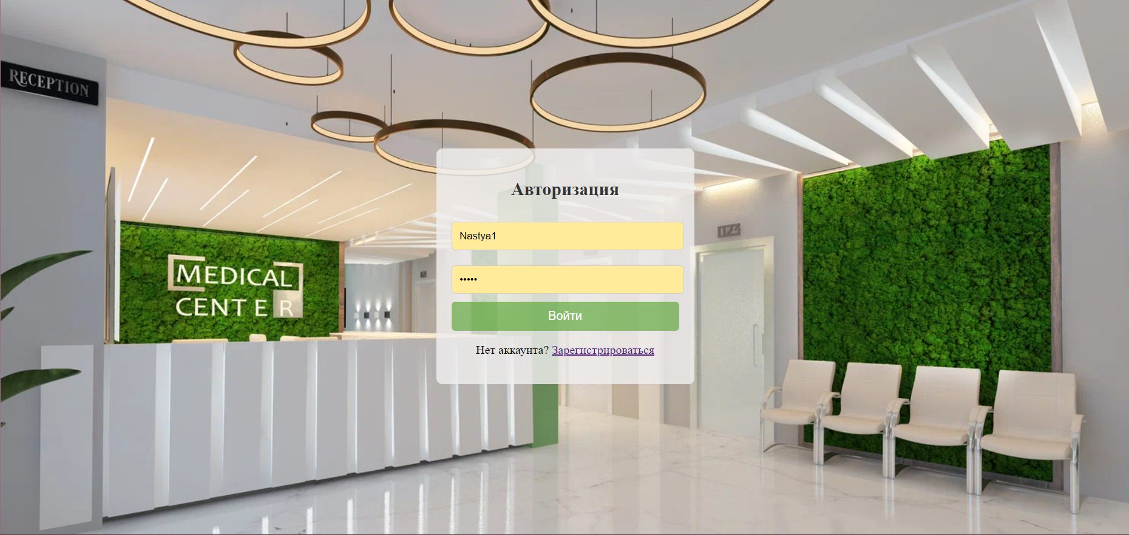

Рисунок 4 – Вход

Здесь пользователь может ввести свои логин и пароль для авторизации на сайте или же перейти на страницу регистрации, если у него еще нет аккаунта. При авторизации проверяется наличие таких логина и пароля в базе данных в таблице users, код которой представлен ниже. В случае, если такой пользователь еще не был зарегистрирован, выдается ошибка.

CREATE TABLE `users` (

  `id` bigint NOT NULL AUTO_INCREMENT,

  `full_name` text NOT NULL,

  `login` varchar(30) NOT NULL,

  `password_hash` text NOT NULL,

  `date_of_birth` date NOT NULL,

  `is_admin` tinyint(1) NOT NULL DEFAULT '0',

  PRIMARY KEY (`id`),

  UNIQUE KEY `users_unique` (`login`)

) ENGINE=InnoDB DEFAULT CHARSET=utf8mb4 COLLATE=utf8mb4_0900_ai_ci;

Код таблицы users в базе данных

Главная страница для авторизованных пользователей представлена на Рисунке 5. Здесь появилась возможность записываться на услуги, редактировать свой профиль и управлять своими записями с помощью кнопок «Записаться», «Личный кабинет» и «Мои записи».

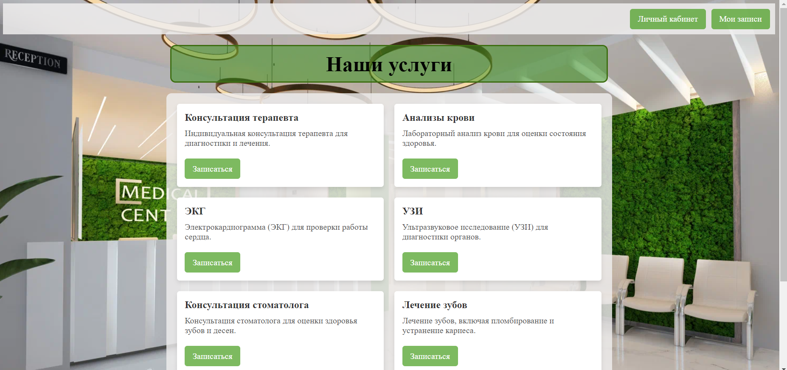

Рисунок 5 - Главная страница авторизованного пользователя

При нажатии на кнопку «Записаться» пользователя переносит на страницу с возможностью записи на услугу (Рисунок 6).

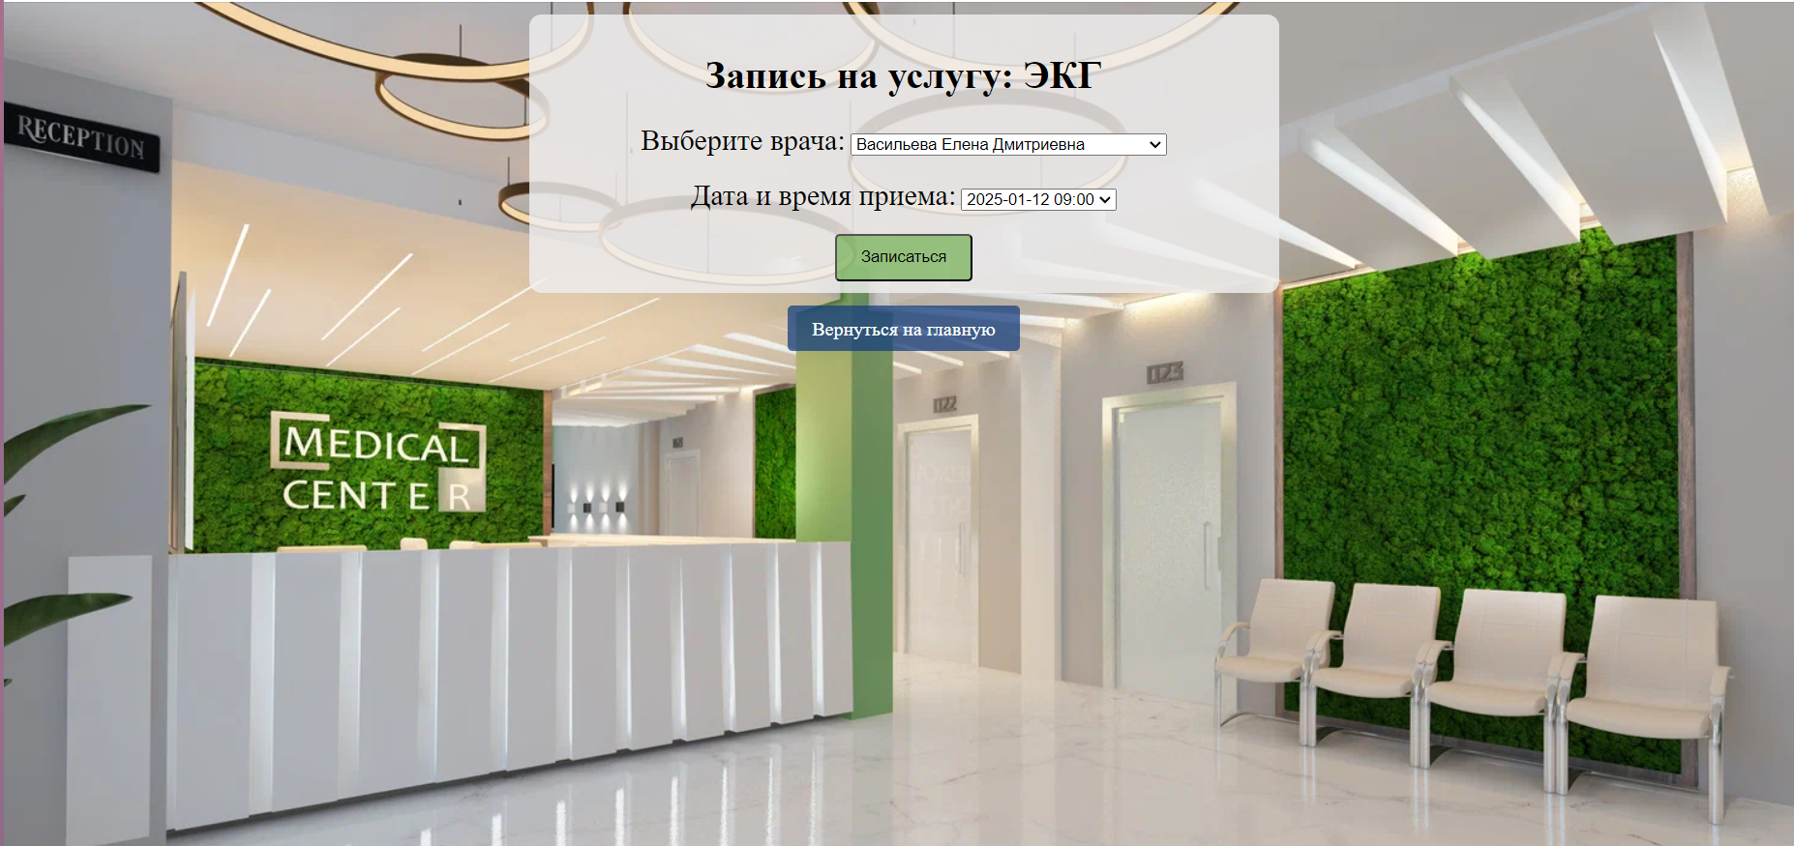

Рисунок 6 - Запись на услугу

Здесь пользователь может выбрать врача и дату приема из свободных слотов. Услуга подтягивается автоматически с главной страницы при выборе услуги. Данные о записи сохраняются в базу данных в таблицу bookings, её код представлен ниже.  
 Также на странице есть кнопка «Вернуться на главную», которая возвращает пользователя на главную страницу сайта.

CREATE TABLE lab9.bookings (

    id BIGINT auto_increment NOT NULL,

    user_id BIGINT NOT NULL,

    doctor_id BIGINT NOT NULL,

    service_id INT NOT NULL,

    `date` DATETIME NOT NULL,

    CONSTRAINT bookings_pk PRIMARY KEY (id),

    CONSTRAINT bookings_users_FK FOREIGN KEY (user_id) REFERENCES lab9.users(id) ON DELETE CASCADE,

    CONSTRAINT bookings_services_FK FOREIGN KEY (service_id) REFERENCES lab9.services(id) ON DELETE CASCADE,

    CONSTRAINT bookings_doctors_FK FOREIGN KEY (doctor_id) REFERENCES lab9.doctors(id) ON DELETE CASCADE

)

ENGINE=InnoDB

DEFAULT CHARSET=utf8mb4

COLLATE=utf8mb4_0900_ai_ci;

Код таблицы bookings в базе данных

Для редактирования своего профиля пользователь должен нажать кнопку «Личный кабинет», которая перенесет его на страницу редактирования профиля (Рисунок 7).

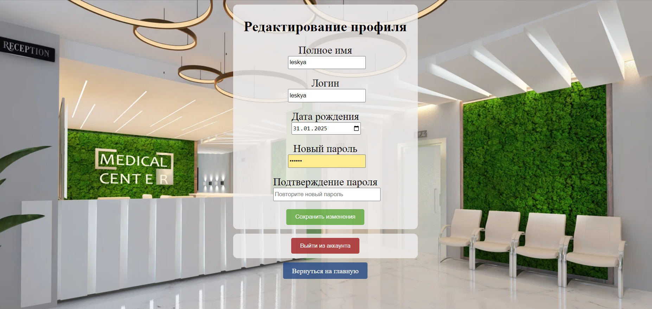

Рисунок 7 - Редактирование профиля

Здесь пользователь может поменять своё полное имя, логин, дату рождения и пароль. Изменения в этой форме приведут к изменению в базе данных в таблице users, код которой представлен выше.

При нажатии кнопки «Сохранить изменения» пользователя переносит на главную страницу. Кнопка «Выйти из аккаунта» разлогинивает пользователя с помощью очистки сессии. Код представлен ниже.

if ($_SERVER['REQUEST_METHOD'] === 'POST' && isset($_POST['logout'])) {

        session_destroy();

        header('Location: index.php');

        exit;

Очистка сессии при нажатии кнопки «Выйти из аккаунта»

Также на странице есть кнопка «Вернуться на главную», которая возвращает пользователя на главную страницу сайта.

Следующая кнопка «Мои записи» с главной страницы переносит пользователя на страницу просмотра и редактирования своих записей к врачу (Рисунок 8).

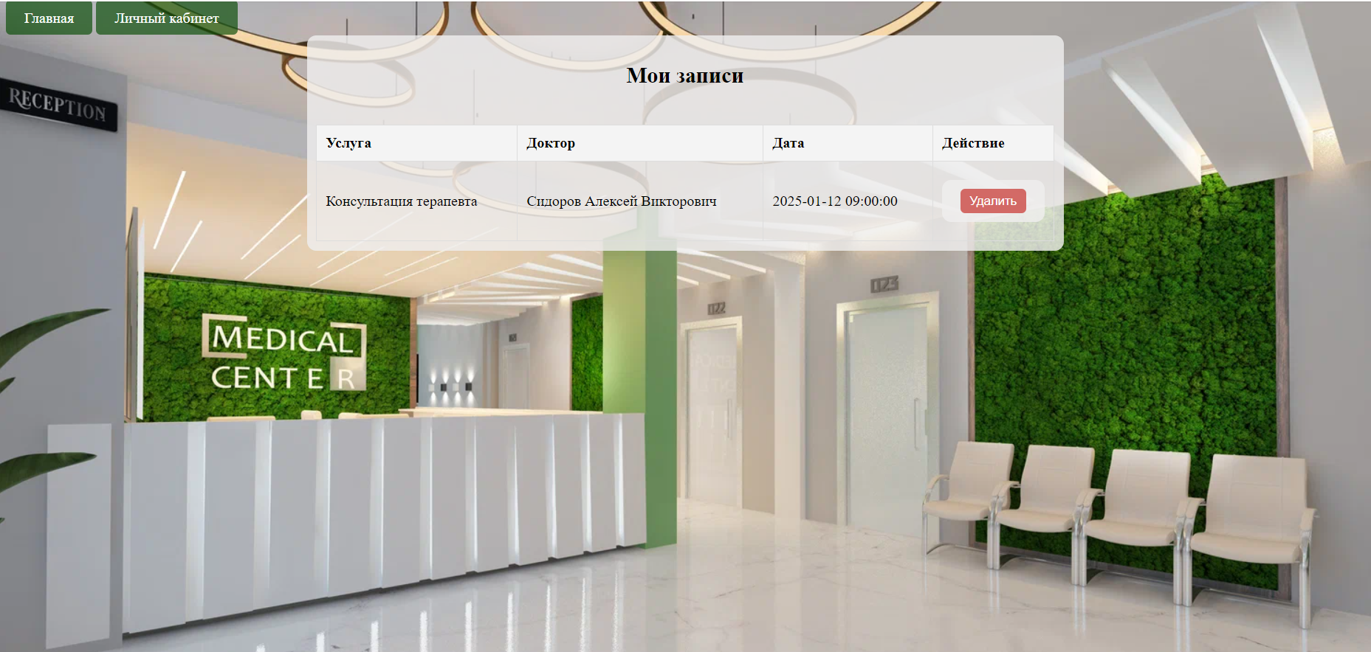

Рисунок 8 - Мои записи

Здесь пользователь может просматривать и удалять свои записи, что повлечет за собой изменения в базе данных в таблице bookings, код которой представлен выше.

На этом функционал для авторизованных пользователей ограничивается, далее будет описан функционал для администраторов. Администраторы в моей базе данных обозначаются вручную через DBeaver. В таблице users для нужного пользователя в колонке is_admin соответствующей ячейке я присваиваю значение 1.  
 Главная страница выглядит также, как на Рисунке 2. Далее админу нужно авторизоваться с соответствующими логином и паролем. Первая страница, которая доступна админу – страница Управление услугами (Рисунок 9).

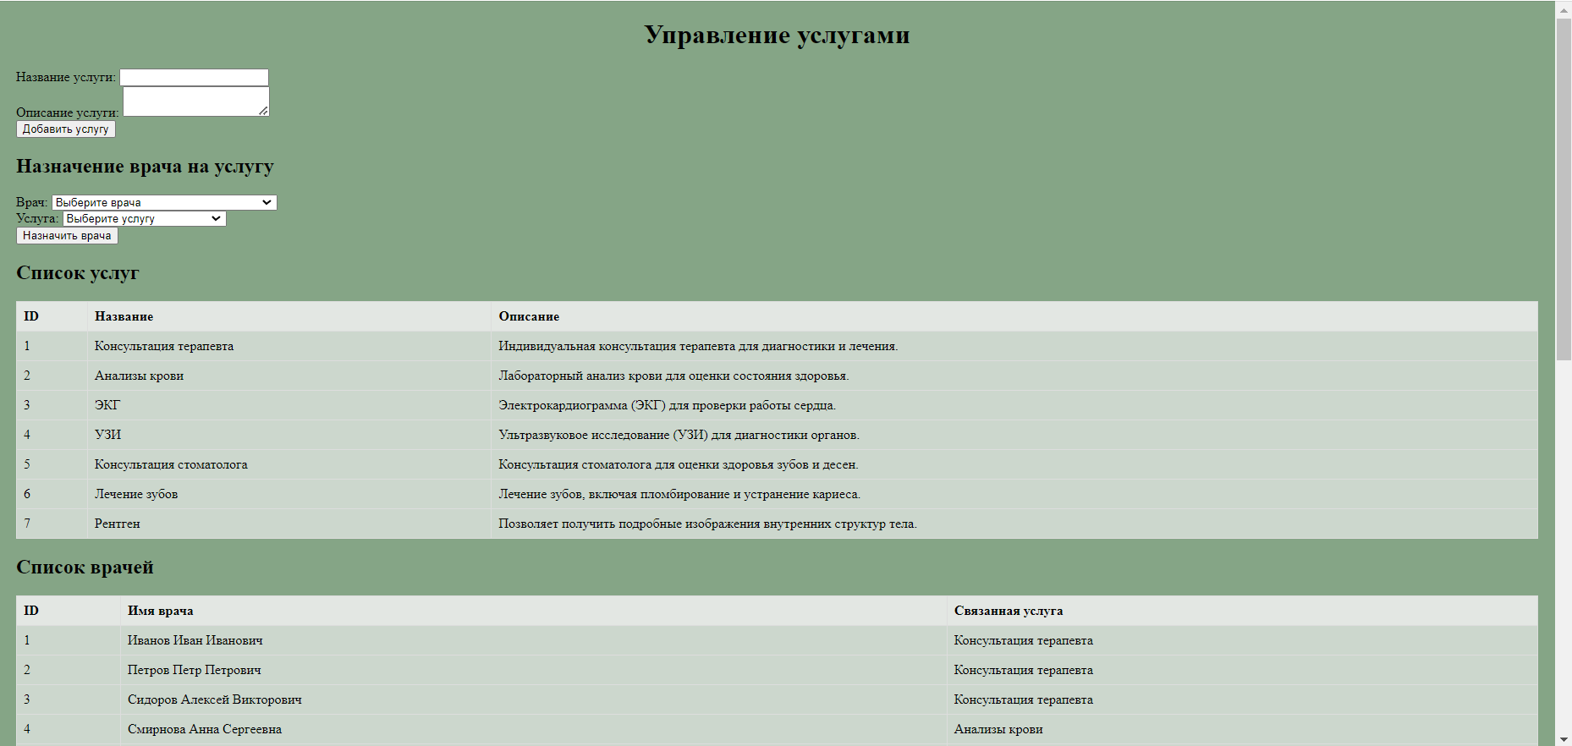

Рисунок 9 - Управление услугами

Здесь администратор может создавать новые услуги и добавлять им описание, а также назначать врача на услугу. Эти данные влекут за собой изменения в базе данных в таблицах services и doctors. Ниже представлены их коды.

CREATE TABLE lab9.services (

    id INT auto_increment NOT NULL,

    name VARCHAR(100) NOT NULL,

    description TEXT NOT NULL,

    CONSTRAINT Services_pk PRIMARY KEY (id),

    CONSTRAINT services_unique UNIQUE KEY (name)

)

ENGINE=InnoDB

DEFAULT CHARSET=utf8mb4

COLLATE=utf8mb4_0900_ai_ci;

Код таблицы services в базе данных

CREATE TABLE `doctors` (

  `id` bigint NOT NULL AUTO_INCREMENT,

  `full_name` text NOT NULL,

  `service_id` int NOT NULL,

  PRIMARY KEY (`id`),

  KEY `doctors_services_FK` (`service_id`),

  CONSTRAINT `doctors_services_FK` FOREIGN KEY (`service_id`) REFERENCES `services` (`id`) ON DELETE CASCADE

) ENGINE=InnoDB DEFAULT CHARSET=utf8mb4 COLLATE=utf8mb4_0900_ai_ci;

Код таблицы doctors в базе данных

Помимо создания новых услуг админ видит на странице список всех существующих услуг и список всех врачей.

Исходя из того, что админ может создавать новые услуги и эти услуги добавляются в базу данных, обновляется и содержание главной страницы. Туда добавляются те услуги, которые админ создает.

Внизу страницы есть кнопки «Управление записями», «Управление пользователями», «На главную» (Рисунок 10).

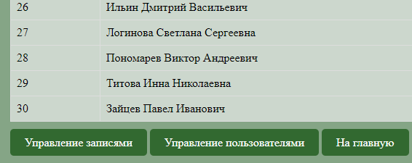

Рисунок 10 - Кнопки на странице Управление услугами

Кнопка «Управление записями» ведет на страницу, где админ может видеть все записи и управлять ими (Рисунок 11).

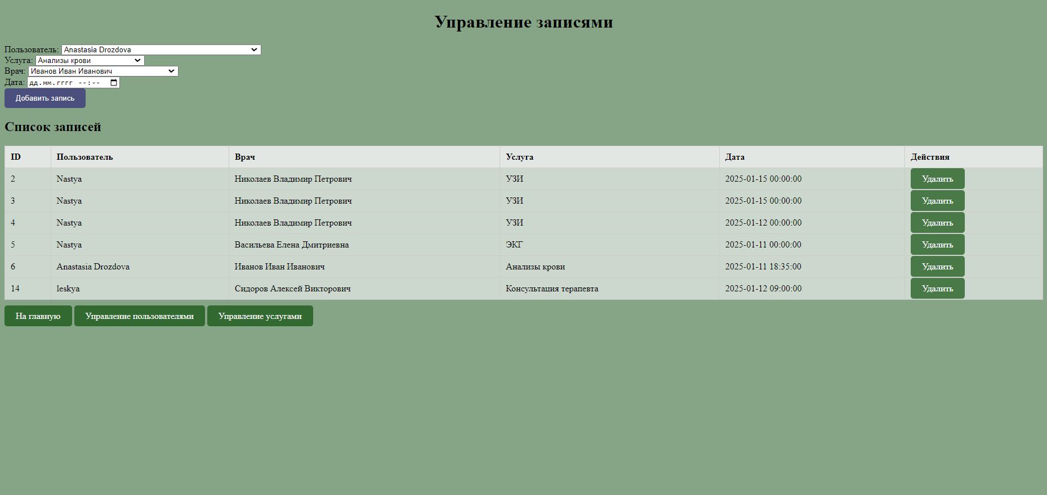

Рисунок 11 - Управление записями

Здесь администратор может создавать новые записи на прием, выбрав пользователя, услугу, врача и дату, а также удалять записи всех пользователей. Эти данные также влекут за собой изменения в базе данных в таблице bookings, код которой указан выше.

На странице также предусмотрены кнопки «На главную», «Управление пользователями» и «Управление услугами».

Кнопка «Управление пользователями» ведет админа на страницу, где он может редактировать и удалять пользователей (Рисунок 12).

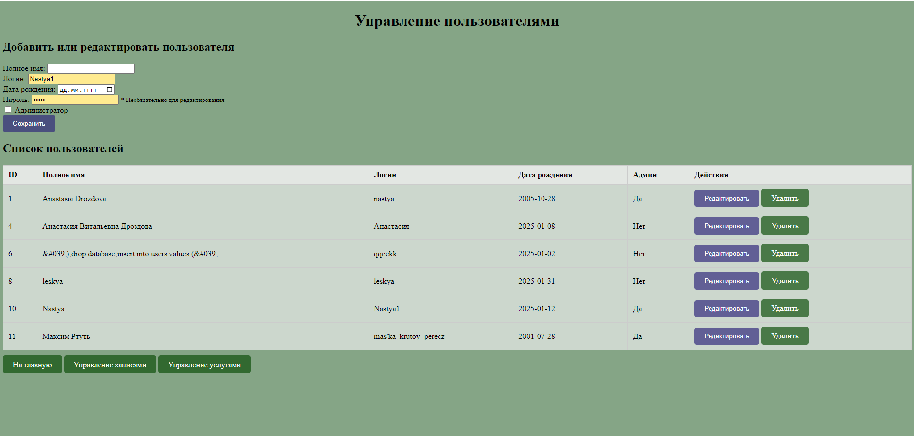

Рисунок 12 - Управление пользователями

Здесь администратор может добавлять новых пользователей путем введения имени, логина, даты рождения и пароля, а также указания флажка «Администратор», если создаваемый пользователь должен быть админом.

Также, на странице админ может удалять пользователей, нажав на кнопку «Удалить» около пользователя и редактировать пользователей, нажав на кнопку «Редактировать» около пользователя.

При этом при нажатии кнопки «Редактировать» поля вверху формы автоматически заполняются данными этого пользователя, и админ может поменять значения этих полей и нажать кнопку «Сохранить». Все изменения также отобразятся в таблице users в базе данных, код которой представлен выше.

На странице также предусмотрены кнопки «На главную», «Управление записями» и «Управление услугами».

Главная страница для админов отличается от главной страницы для обычных пользователей. Она представлена на рисунке 13.

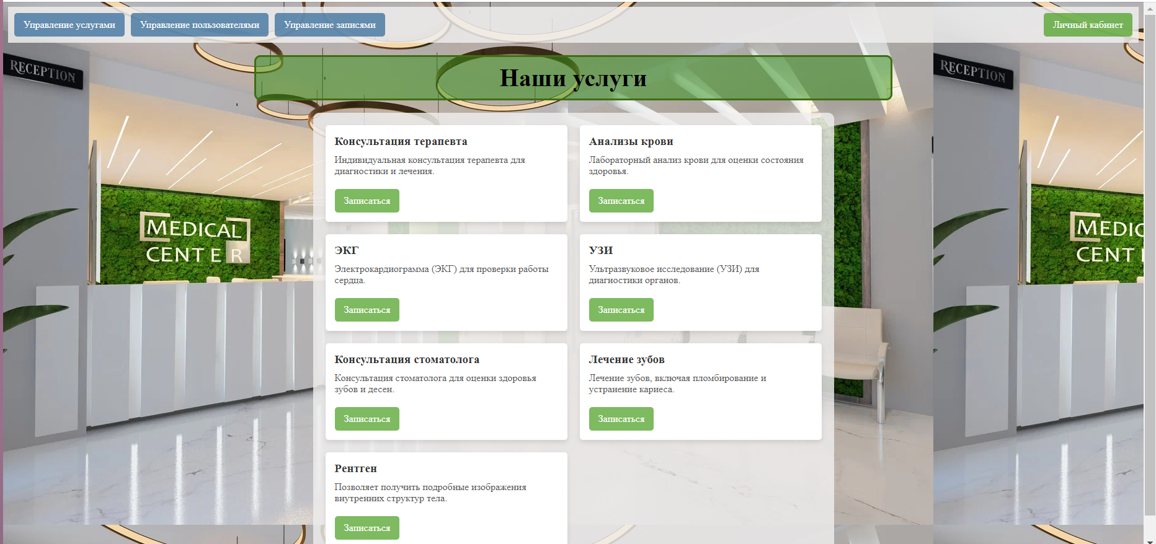

Рисунок 13 - Главная страница админа

Здесь, в отличие от главной страницы обычного пользователя, есть кнопки «Управление услугами», «Управление пользователями» и «Управление записями».

## **2.4 База данных**

База данных была неотъемлемой частью курсовой работы, поскольку в ней хранилось большая часть информация, с которой пользователь встречался на сайте.

Рассмотрим подробнее все таблицы в базе данных, которая использовалась в курсовой работе.

* 1. Таблица users

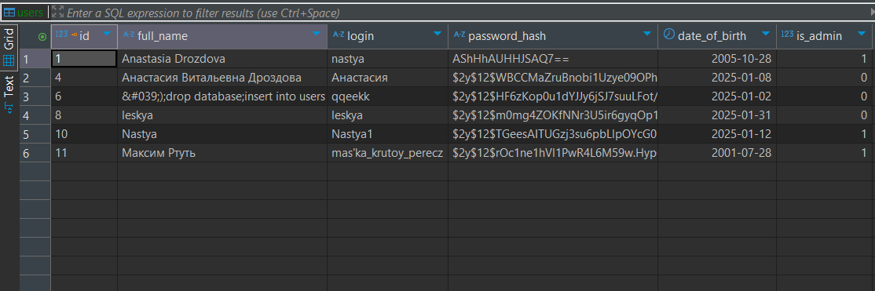

Рисунок 14 - Таблица users

Колонки таблицы:

* id – в этой колонке хранится id каждого пользователя, он присваивается автоматически при регистрации на сайте.
* full_name – в этой колонке хранится полное имя каждого пользователя, которое он вводит самостоятельно при регистрации на сайте.
* login – в этой колонке хранится логин каждого пользователя, который он вводит самостоятельно при регистрации на сайте.
* password_hash – в этой колонке хранится хэш пароля. Хэшируется тот пароль, который пользователь вводит самостоятельно при регистрации на сайте. В базе данных хранится именно хэш паролей из соображений информационной безопасности. Хэш пароля получила этой строкой кода:

$pwd_hash = password_hash($password, PASSWORD_DEFAULT);

* date_of_birth – в этой колонке хранится дата рождения каждого пользователя, которую он вводит самостоятельно при регистрации на сайте.
* is_admin – в этой колонке хранится булевое значение 0 или 1 в зависимости от того, является ли пользователь админом. Админа я назначала вручную в базе данных, далее он может сам создавать админов на странице Управление пользователями.
  1. Таблица services

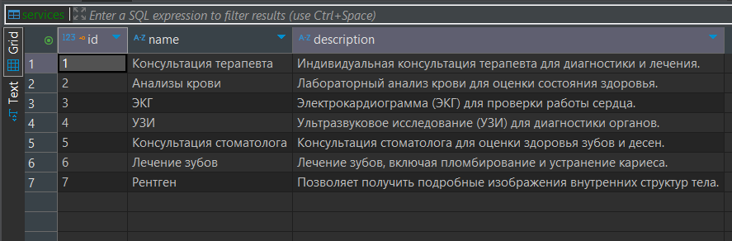

Рисунок 15 - Таблица services

Колонки таблицы:

* id – в этой колонке хранится id каждой услуги, он присваивается автоматически при создании новой услуги на сайте.
* name – в этой колонке хранится название услуги, которое вводит админ при создании новой услуги.
* description – в этой колонке хранится описание услуги, которое вводит админ при создании новой услуги.
  1. Таблица doctors

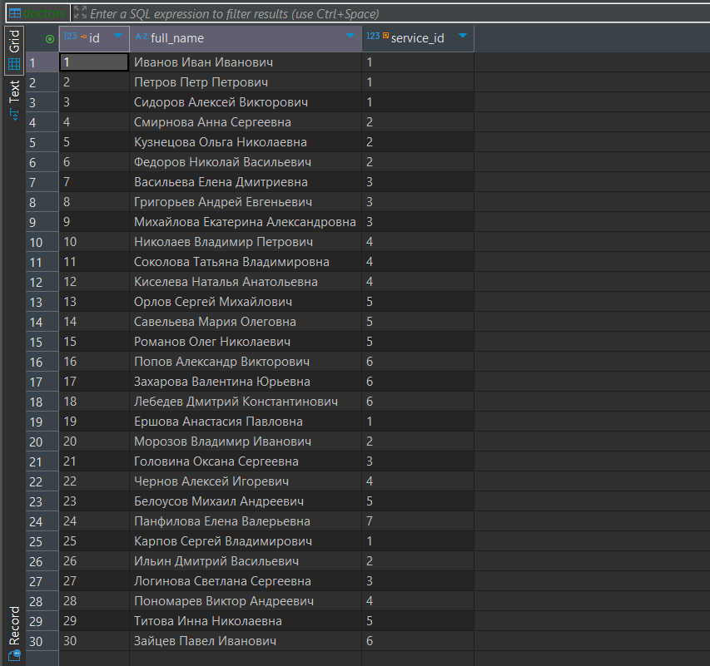

Рисунок 16 - Таблица doctors

Колонки таблицы:

* id – в этой колонке хранится id каждого доктора, он присваивается автоматически при создании нового доктора.
* full_name – в этой колонке хранится полное имя доктора, эту таблицу я заполняла вручную, поэтому имена в таблице прописывала сама.
* service_id – в этой колонке хранится id услуги, которую оказывает этот врач, тоже прописывала вручную.
  1. Таблица bookings

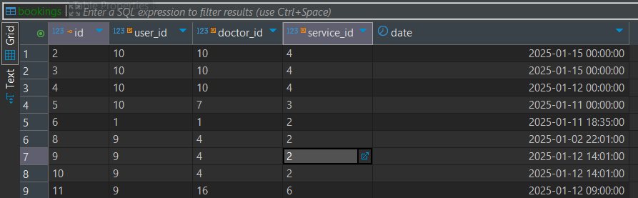

Рисунок 17 - Таблица bookings

Колонки таблицы:

* id – в этой колонке хранится id каждой записи, он присваивается автоматически при создании новой записи на сайте.
* user_id – в этой колонке хранится id пользователя, который записался на услугу.
* doctor_id – в этой колонке хранится id доктора, к которому пользователь записался на услугу.
* service_id – в этой колонке id услуги, на которую пользователь записался.

В базе данных, которая использовалась в курсовой работе, таблицы имеют следующие связи (Рисунок 18).

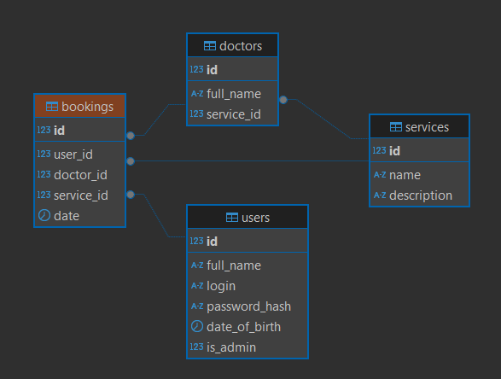

Рисунок 18 - Связи таблиц в базе данных

Подключение к базе данных осуществлялось следующим кодом:

$pdo = new PDO('mysql:host=localhost;dbname=lab9', 'root', 'root');

В базе данных администратор, владеющий ей, может удалять данные из таблиц, вносить новый данные, создавать новые записи и колонки. Конкретнее, администратор может создавать и удалять пользователей и редактировать их данные, создавать и удалять докторов и редактировать их данные, управлять записями – менять дату и время записи, выбирать другого доктора и другую услугу и так далее.

# **ЗАКЛЮЧЕНИЕ**

В результате выполнения курсовой работы было разработано web-приложение для медицинского центра с использованием современных web-технологий. Проект направлен на автоматизацию процессов записи пациентов на прием, управления расписанием врачей, а также хранения и обработки данных о пациентах.

В процессе разработки особое внимание уделялось созданию удобного, интуитивно понятного интерфейса, который позволил бы как пациентам, так и сотрудникам центра эффективно взаимодействовать с системой. Были рассмотрены основные принципы проектирования, такие как адаптивность интерфейса и обеспечение безопасности пользовательских данных.

Для реализации проекта использовались следующие технологии: HTML, CSS, JavaScript, PHP и MySQL. На основе реляционной базы данных была создана структура для хранения информации о врачах, записи пациентов и редактирования профилей пользователей.

Результатом работы стало web-приложение, которое предоставляет удобные инструменты для взаимодействия пациентам. Оно позволяет самостоятельно записываться на прием, выбирать удобное время и врача, а также просматривать историю посещений.

Web-приложение разработано с учетом современных требований к безопасности данных. Данные пациентов защищены.

Преимущества приложения

1. Удобство для пациентов: Система записи доступна в любое время и с любого устройства, что минимизирует необходимость личного обращения или телефонного звонка.
2. Безопасность данных: Все пароли пользователей шифруются, а доступ к конфиденциальной информации предоставляется только администраторам.

Разработанное web-приложение для медицинского центра выполняет ключевые функции, необходимые для оптимизации работы пациентов. Оно способствует улучшению качества обслуживания, упрощает процесс взаимодействия с клиентами и помогает повысить общую эффективность медицинского учреждения.

# **СПИСОК ИСПОЛЬЗОВАННЫХ ИСТОЧНИКОВ**

1. JavaScript: [Электронный ресурс]. – SKILLFACTORY MEDIA. – URL: https://blog.skillfactory.ru/glossary/javascript/ (дата обращения: 11.01.2025)
2. Что такое PHP: для чего нужен и где используется? [Электронный ресурс]. – PROPROMOTOTION. – URL: https://pro-promotion.ru/articles/programming/ (дата обращения: 11.01.2025)
3. Что такое MySQL: [Электронный ресурс]. – Макхост. – URL: https://mchost.ru/articles/chto-takoe-mysql/ (дата обращения: 11.01.2025)
4. HTML+CSS – разметка и стиль веб-сайтов: особенности и перспективы: [Электронный ресурс]. – PROGKIDS. – URL: https://www.progkids.com/blog/html-css (дата обращения: 11.01.2025)

5. Создание веб-сайта. Курс молодого бойца: [Электронный ресурс]. – Хабр. – URL: https://habr.com/ru/articles/273795/ (дата обращения: 29.12.2024)